Прошел первый областной слет волонтеров «серебряного возраста»

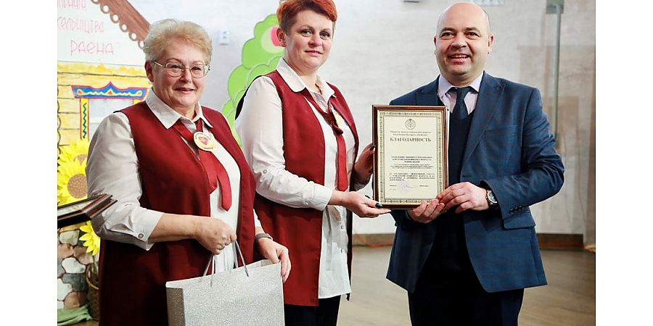

Мероприятие посетили почетные гости.
Самыми добрыми людьми с добрым сердцем образно назвала председатель областного Совета депутатов Елена Пасюта тех, кого собрал сегодня первый областной слет волонтеров «серебряного возраста», и их единомышленников. В зале областной филармонии - более семидесяти человек со всех районов области. Хотя волонтеров - представителей старшего поколения, которым не по душе спокойствие заслуженного отдыха, гораздо больше. Огромную активность, энтузиазм, добросердечность и бескорыстие таких людей не раз с благодарностью отмечали на слете.
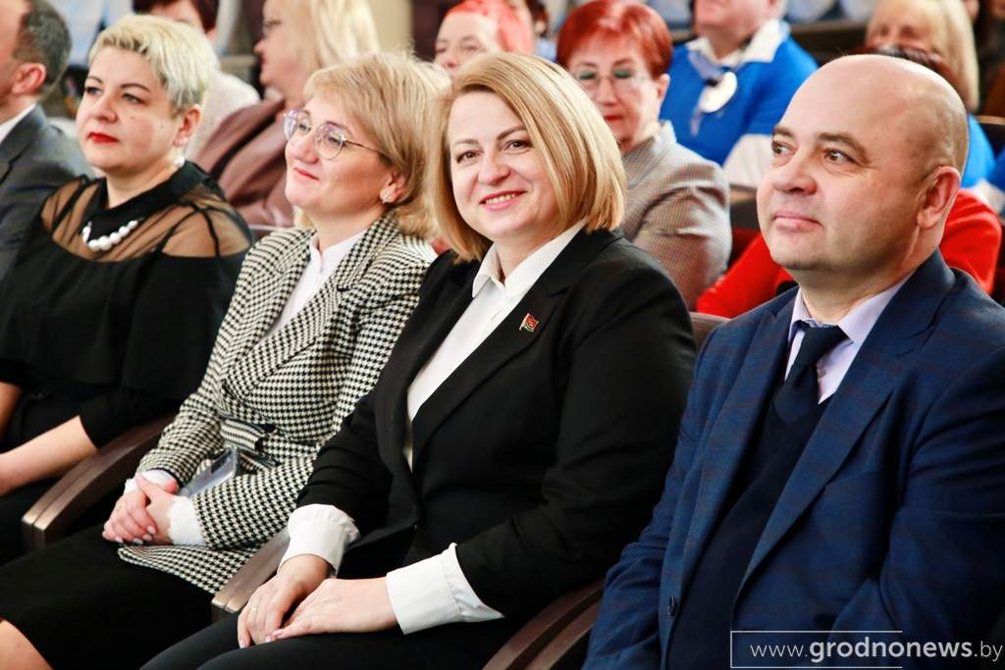
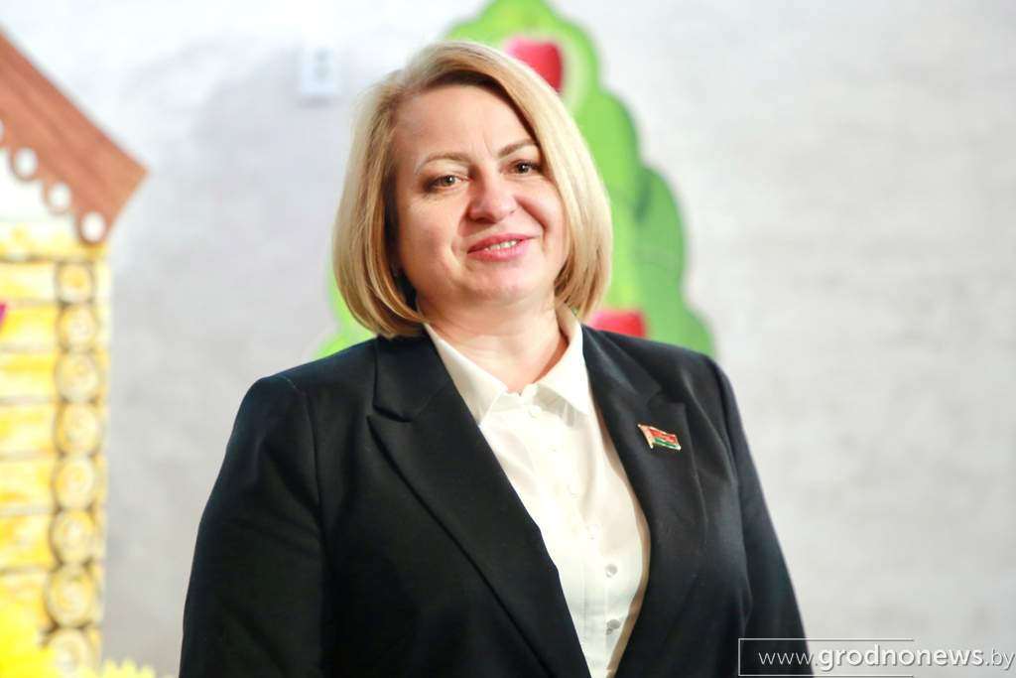
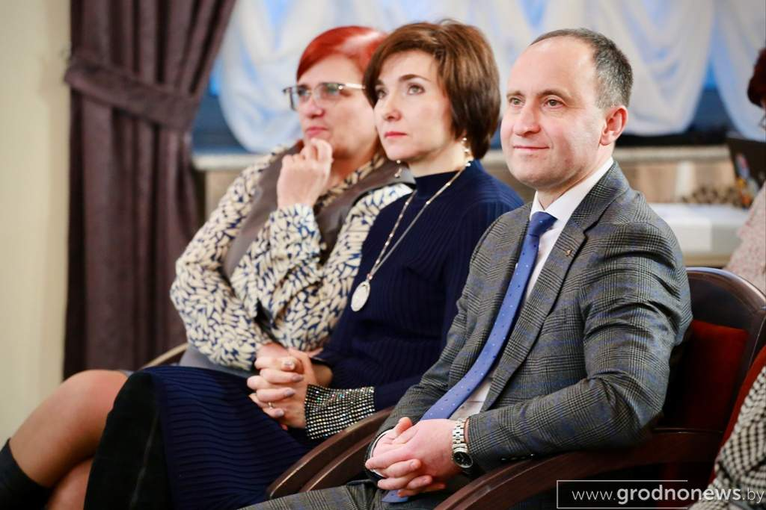
- Доброта, отзывчивость, умение сопереживать в характере жителей нашей родной Беларуси. И замечательно, что с возрастом этой позитивной энергии, желания помогать другим у людей не убавляется. Все равно, сколько им лет, но не все равно, когда кому-то нужна поддержка. От такого душевного тепла общество становится добрее! - отметила Елена Пасюта.
Заместитель начальника главного управления социального обслуживания и социальной помощи, начальник управления социальной поддержки, опеки и попечительства Министерства труда и социальной защиты РБ Николай Орел подчеркнул, что вовлечение людей в возрасте в активную деятельность заложено в национальной стратегии активного долголетия. За последний год число волонтеров «серебряного возраста» в республике увеличилось почти на треть, а на Гродненщине - и того больше. В нашей области есть чему поучиться.
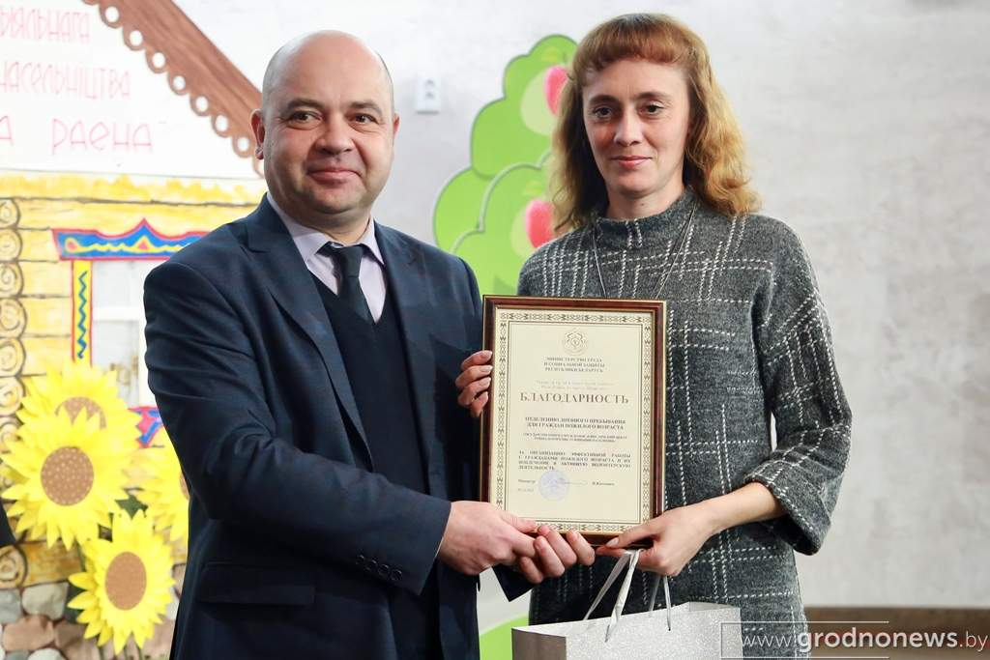

О разнообразии форм волонтерства людей старшего поколения на конкретных примерах рассказали заместитель председателя комитета по труду, занятости и социальной защите облисполкома Александра Горячева, председатель областной организации Белорусского общественного объединения ветеранов Иван Тустов, председатель областной организации БКК Наталия Толкачева.
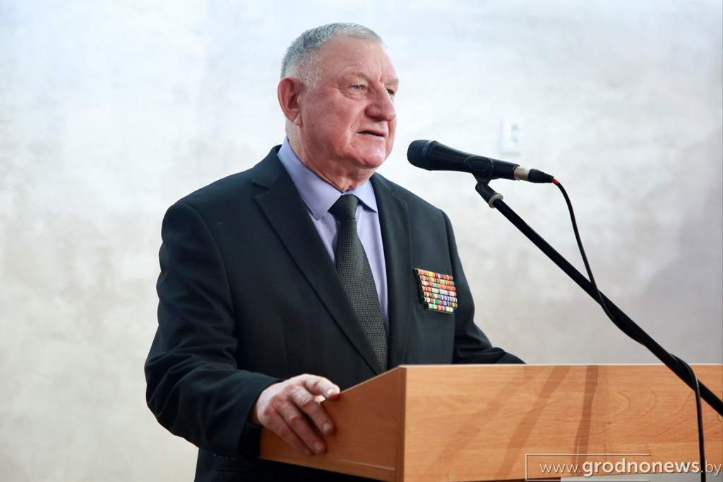
Выступление председателя совета пожилых граждан при комитете по труду, занятости и социальной защите облисполкома Ларисы Хатько было не только рассказом о славных делах волонтеров, а призывом ко всем людям «серебряного возраста»: забыть о годах и стремиться принести как можно пользы обществу и своей стране.
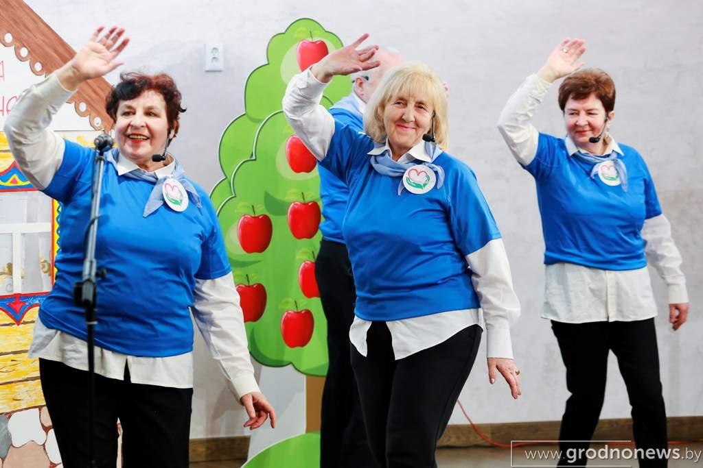
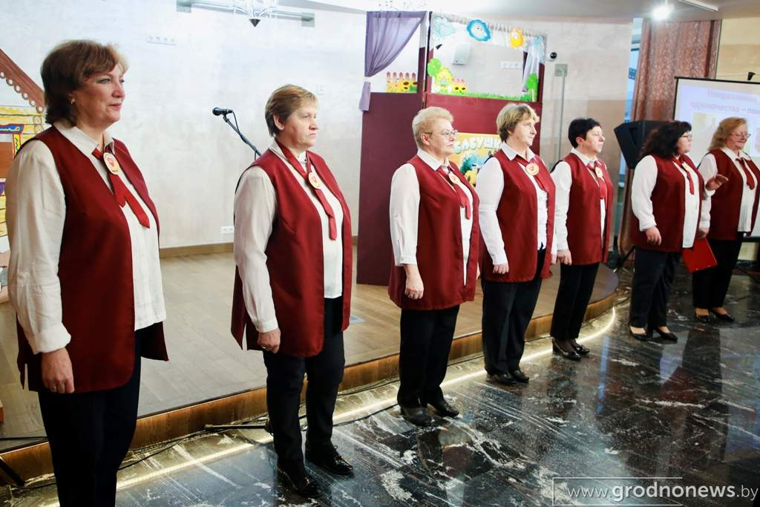
Музыкальная постановка от волонтеров территориального центра социального обслуживания населения Вороновского района, сказочное представление от волонтеров территориального центра социального обслуживания населения Мостовского района, мини-концерт от посетителей отделений дневного пребывания для граждан пожилого возраста центров социального обслуживания населения Ленинского и Октябрьского районов в очередной раз дали возможность всем убедиться, что дело не в возрасте, а в состоянии души.
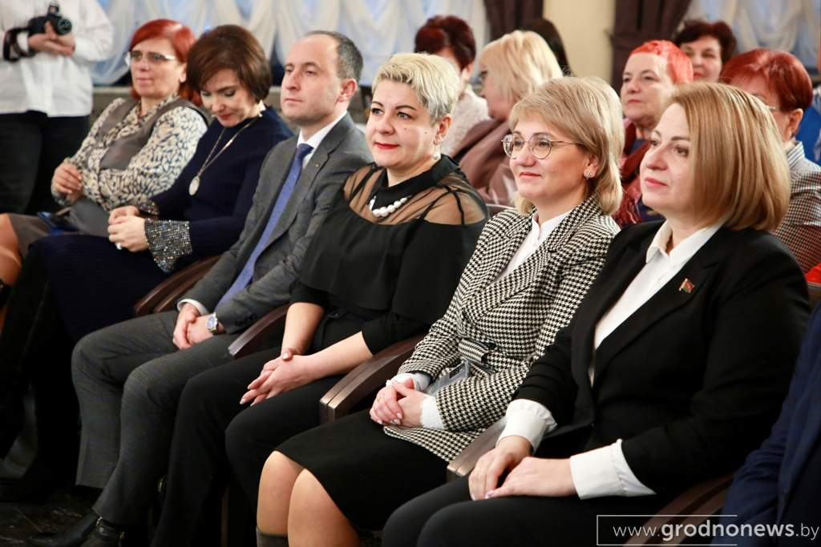
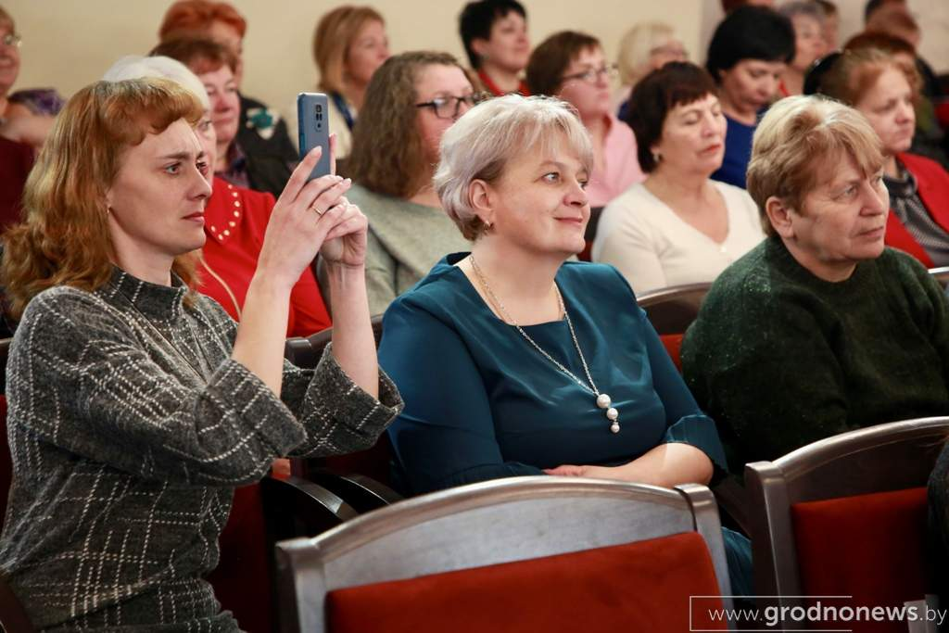

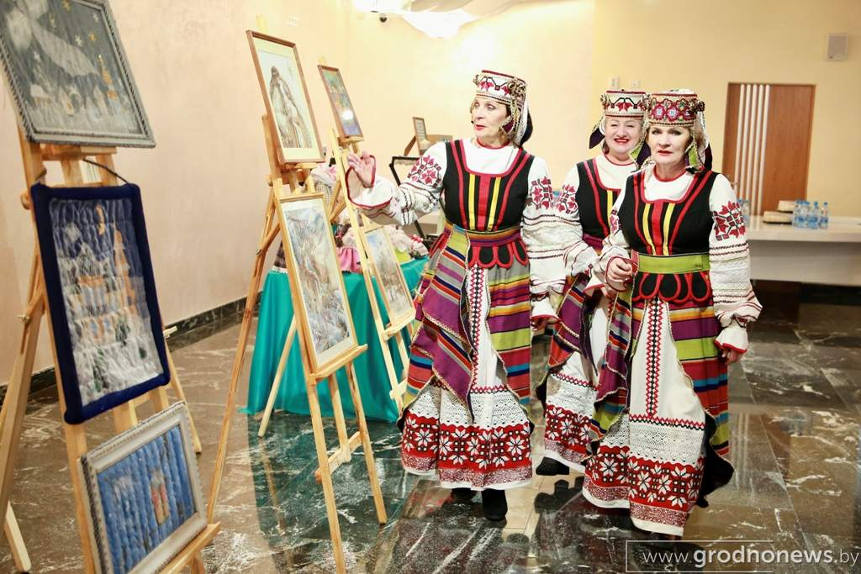
Государственная политика, во главу которой поставлена забота о людях, предоставляет возможность каждому жителю нашей страны чувствовать заботу и внимание, в любом возрасте реализовать свои способности и таланты, жить активной и насыщенной жизнью. И это рождает у человека желание быть полезным для других, поделиться теплом своей души с тем, кто рядом. В этом единодушны все участники слета. И сегодня, по их собственному признанию, у них прибавилось сил для новых добрых дел.
